Уважаемые завучи, преподаватели истории, методисты и руководители ГМО, РМО!

Приглашаем Вас на авторский семинар на тему
«Методические и содержательные преимущества нового УМК по отечественной истории
издательства «Просвещение».
Практические рекомендации по их реализации»,
который состоится
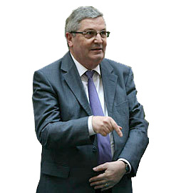
в г. Нижнем Тагиле 10 сентября 2015 г. Начало семинара в 14:00.
Семинар проводит Данилов Александр Анатольевич, доктор исторических наук, профессор, заслуженный деятель науки Российской Федерации, академик РАЕН, руководитель Центра гуманитарного образования АО «Издательство «Просвещение», член авторского коллектива УМК, разработанного в соответствии с Концепцией нового УМК по отечественной истории и Историко-культурного стандарта

В программе семинара следующие вопросы:
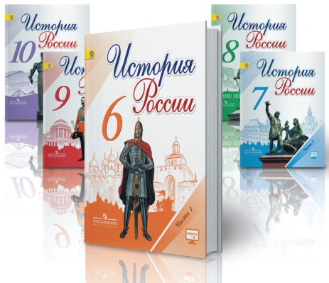
- Место учебников по истории России в ФПУ.
- Исторический переход на линейную систему изучения отечественной истории.
- Состав и ключевые преимущества УМК по истории России издательства «Просвещение».
- Структурно-содержательные особенности компонентов УМК.
- Информационно-консультационная поддержка педагогов, повышение квалификации специалистами издательства.
- Электронные учебники по истории России. Назначение, технические требования к установке на гаджеты, функциональные возможности.
- Ответы на вопросы участников семинара.
Семинар бесплатный.
Все участники семинара получат сертификаты издательства «Просвещение» об участии в семинаре.
На семинаре будет работать выставка книжной продукции издательства «Просвещение», организована продажа учебной и методической литературы.
________________________________________________________________________
Место проведения семинара 10 сентября 2015 г. в г. Нижний Тагил по адресу
ул. Карла Либкнехта, 30, в конференц-зале МИМЦ.
Для участия в мероприятии необходима предварительная запись до 9 сентября 2015 г. включительно.
Запись осуществляет методист МИМЦ Певень Екатерина Валерьевна.
8 (3435) 43-40-10
mimc-nt@yandex.ru (для Певень Е.В.)
Сайт МИМЦ: imcnt.ru (раздел регистрация на семинар)

